BAB II TINJAUAN PUSTAKA

2.1 Penelitian Terdahulu
Penelitian terdahulu digunakan sebagai referensi dengan tujuan untuk memudahkan proses penelitian, dan memperkaya teori yang digunakan. Penelitian terdahulu membantu dalam memilih langkah-langkah sistematis untuk
mengembangkan penelitian yang berkaitan dengan teori dan konsep. Selain itu, hal ini dilakukan untuk menghindari terulangnya penelitian yang sama atau kesalahan yang dilakukan pada penelitian sebelumnya.
Penelitian pertama adalah Tugas Akhir yang berjudul “Perancangan Bukku
Esai Fotografi Wisata Pantai di Surabaya Dengan Judul ‘Wisata Bahari Surabaya’ Sebagai Upaya Meningkatkan Brand Recall”, penelitian ini milik Nanda Pangestu Ningrat (2018). Penelitian ini membahas tentang perancangan buku fotografi dengan menggunakan teknik fotografi esai dengan tujuan untuk meningkatkan brand recal pada wisata bahari yang ada di Surabaya.
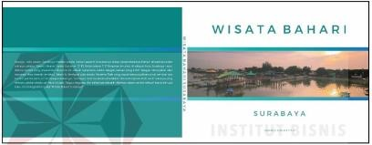
Gambar 2. 1 Cover Buku Fotografi esai Wisata Bahari Surabaya
(Sumber: Perancangan Bukku Esai Fotografi Wisata Pantai di Surabaya Dengan Judul ‘Wisata Bahari Surabaya’ Sebagai Upaya Meningkatkan Brand Recall milik Nanda
Pangestu Ningrat)
12

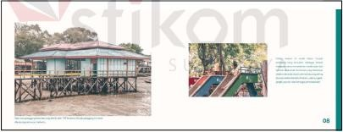
Gambar 2. 2 Desain Layout Buku Fotografi esai Wisata Bahari Surabaya
(Sumber: Perancangan Bukku Esai Fotografi Wisata Pantai di Surabaya Dengan Judul ‘Wisata Bahari Surabaya’ Sebagai Upaya Meningkatkan Brand Recall milik Nanda Pangestu Ningrat)
Metode penelitian yang digunakan adalah metode SWOT. Pengumpulan data melalui observasi. Hasil dari perancangan ini adalah sebuah buku fotografi esai yang menjadi informasi dan salahsatu bukti bahwa tempat wisata tersebut masih layak untuk dikunjungi .
Penelitian kedua berjudul “Perancangan Buku Esai Fotografi Kerajinan
Perak Kendari Werk”, penelitian ini milik Angeline Mandagi Tendean, Bing Bedjo Tanudjaja, dan Daniel Kurniawan (2019). Penelitian ini membahas tentang perancangan buku fotografi esai tentang kerajinan perak Kendari werk. Diharapkan perancangan ini dapat mengedukasi warga lokal maupun mancanegara akan
Kerajinan Perak Kendari Werk dari Kendari, Sulawesi Tenggara.
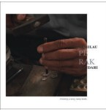
Gambar 2. 3 Cover Buku Fotografi esai Kerajinan Perak Kendari
(Sumber: “Perancangan Buku Esai Fotografi Kerajinan Perak Kendari Werk” milik Angeline Mandagi Tendean, Bing Bedjo Tanudjaja, dan Daniel Kurniawan)
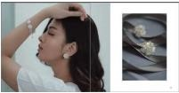
Gambar 2. 4 Layout Buku Fotografi esai Kerajinan Perak Kendari
(Sumber: “Perancangan Buku Esai Fotografi Kerajinan Perak Kendari Werk” milik Angeline Mandagi Tendean, Bing Bedjo Tanudjaja, dan Daniel Kurniawan)
Penelitian ini menggunakan metode 5W1H dengan metode pengumpulan data primer serta sekunder. Penelitian ini bertujuan untuk dapat memberikan informasi kepada para penggemar kerajinan perak bahwa pengrajin perak
tradisional masih ada.
Penelitian ketiga berjudul “Buku Fotografi Upacara Adat Hajat Bumi di
Kampung Nyenang” milik Gusti Muhammad Rifky, dan Dewa Alit Dwija Putera (2019). Penelitian ini membahas tentang buku fotografi sebuah upacara adat yang bernama Hajat Bumi di kampung Nyenang Kabupaten Bandung Barat-Provinsi Jawa Barat. Tujuannya untuk sebuah media informasi dan dokumentasi yang dapat memberikan gambaran kampung Nyenang.
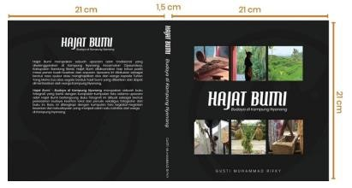
Gambar 2. 5 Cover Buku Fotografi Upacara Hajat Bumi
(Sumber: Buku Fotografi Upacara Adat Hajat Bumi di Kampung Nyenang” milik Gusti
Muhammad Rifky, dan Dewa Alit Dwija Putera)
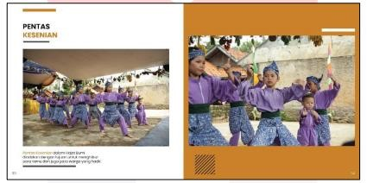
Gambar 2. 6 Layout Buku Fotografi Upacara Hajat Bumi
(Sumber: Buku Fotografi Upacara Adat Hajat Bumi di Kampung Nyenang” milik Gusti
Muhammad Rifky, dan Dewa Alit Dwija Putera)
Warna pada foto yang ada di dalam buku menggunakan warna yang natural dari hasil foto tanpa color grading. Layout yang digunakan pada buku ini meliuti beberapa prisnsip layout seperti sequence, emphasis, balance, dan unity dengan tujuan supaya tidak terlalu monoton dan memiliki beberapa variasi.
Penelitian selanjutnya berjudul “Perancangan Buku Esai Fotografi tentang
Kampung Lawas Maspati” yang ditulis oleh Stefanny Limandjaja, Bing Bedjo T, dan Daniel Kurniawan (2020). Penelitian ini membahas tentang perancangan buku fotografi esai tentang Kampung Lawas Maspati yang berletak di Surabaya, Jawa Timur. Tujuan dari perancangan ini untuk menciptakan minat kunjung dan keinginan mempelajari sejarah Kota Surabaya bagi generasi muda. Penggunaan warm tones pada warna foto dengan dominan coklat, menggambarkan suasana kampung dan bangunannya. Gaya layout mengutamakan estetika, tata letak standar, dan sederhana, dimana sistem grid menggunakan 2-4 baris dan kolom.
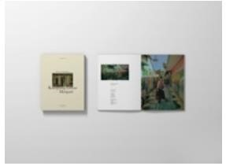
Gambar 2. 7 Mockup Buku Fotografi Esai Kampung Lawas Maspati
(Sumber: Perancangan Buku Esai Fotografi tentang Kampung Lawas Maspat milik
Stefanny Limandjaja, Bing Bedjo T, dan Daniel Kurniawan)
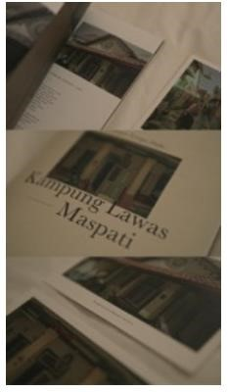
Gambar 2. 8 Hasil Buku Fotografi Esai Kampung Lawas Maspati
(Sumber: Perancangan Buku Esai Fotografi tentang Kampung Lawas Maspat milik Stefanny Limandjaja, Bing Bedjo T, dan Daniel Kurniawan)
Penelitian selanjutnya berjudul “Perancangan Buku Fotografi Esai Sebagai
Upaya Melestarikan Potensi Budaya Kampung Batik Laweyan Solo” milik Adelia Safira Raharjo (2020). Penelitian ini berisi tentang perancangan buku fotografi esai upaya pelestarian budaya yang ada di kampung batik Laweyan Solo, Jawa Tengah. Penelitian ini bertujuan untuk mempertahankan kelestarian budaya yang dimiliki kampung batik tersebut.
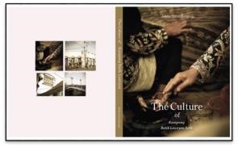
Gambar 2. 9 Cover Buku Fotografi Esai Batik Laweyan
(Sumber: Perancangan Buku Fotografi Esai Sebagai Upaya Melestarikan Potensi Budaya
Kamppung Batik Laweyan Solo” milik Adelia Safira Raharjo)
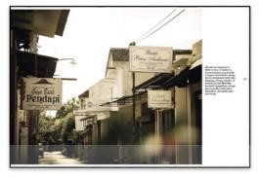
Gambar 2. 10 Layout Buku Fotografi Esai Batik Laweyan
(Sumber: Perancangan Buku Fotografi Esai Sebagai Upaya Melestarikan Potensi Budaya Kamppung Batik Laweyan Solo” milik Adelia Safira Raharjo)
Buku fotografi yang dibuat memakai warna dominan hunter green, warna ini menyimpulkan suatu aspek tradisional budaya. Layout yang dipakai menggunakan Teknik layout berupa bleed layout, window layout, dan emphasis layout.
Selanjutnya peneitian berjudul “Perancangan Buku Story Fotografi Tenun
Gedog Pagatan Sebagai Upaya Melestarikan Budaya Lokal” yang ditulis oleh M. Ricard Pahlefi (2021). Penelitian ini membahas tentang buku fotografi pembuatan tenun gedog Pagatan dengan cara tradisional untuk melestarikan budaya dan menarik perhatian anak muda terhadap tenun gedog.
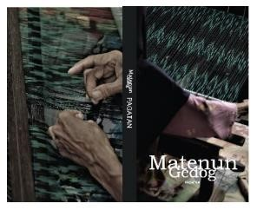
Gambar 2. 11 Cover Buku Fotografi Story Tenun Gedog Pagatan
(Sumber: Perancangan Buku Story Fotografi Tenun Gedog Pagatan Sebagai Upaya
Melestarikan Budaya Lokal” milik M. Ricard Pahlefi)
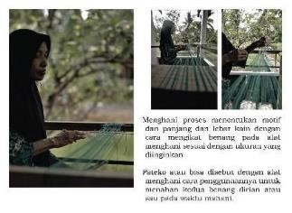
Gambar 2. 12 Layout Buku Fotografi Story Tenun Gedog Pagatan
(Sumber: Perancangan Buku Story Fotografi Tenun Gedog Pagatan Sebagai Upaya Melestarikan Budaya Lokal” milik M. Ricard Pahlefi)
Warna yang dipakai pada buku fotografi ini menggunakan coklat dan abuabu. Warna tersebut dirasa sesuai dengan konsep dan tema buku tersebut. Layout yang dipakai sengat bervariasi, seperti pada cover yang menggunakan foto ukuran full frame, dan beberapa layout dengan format 2 halaman untuk memberikan detail pada pembaca.
Penelitian terakhir berjudul “Perancangan Buku Esai Fotografi Batik
Majapahit Desa Bejijong Sebagai Upaya Pelestarian Budaya Tradisi” milik Aliefia Tanitha Azarina (2022). Perancangan ini membahas tentang buku esai fotografi tentang batik Majapahit yang berada di desa Bejijong Mojokerto, Jawa Timur.
Diharapkan perancangan ini dapat menjaga kelestarian budaya yang ada di
Indonesia salahsatunya adalah batik ini.
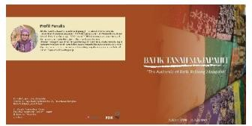
Gambar 2. 13 Cover Buku Fotografi Esai Batik Majapahit
(Sumber: Perancangan Buku Esai Fotografi Batik Majapahit Desa Bejijong Sebagai
Upaya Pelestarian Budaya Tradisi milik Aliefia Tanitha Azarina)
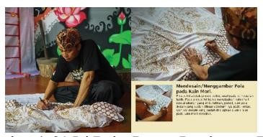
Gambar 2. 14 Layout Buku Fotografi Esai Batik Majapahit
(Sumber: Perancangan Buku Esai Fotografi Batik Majapahit Desa Bejijong Sebagai Upaya Pelestarian Budaya Tradisi milik Aliefia Tanitha Azarina)
Warna yang dipakai dalam buku fotografi esai ini adalah warna coklat, dikarenakan Majapahit terkenal dengan candi, gapura yang menggunakan bata yang hasilnya berwarna coklat, selain itu warna kuning muda juga dipakai, dimana hal ini melambangkan surya atau matahari. Layout yang digunakan pada buku ini menggunakan layout picture window supaya fokus pada foto, serta mengunakan informal balance layout yang tidak simetris namun tetap terlihat seimbang, sehingga nyaman saat dilihat dan dibaca.
Tabel 1. 1 Penelitian Terdahulu
Nama  Peneliti | Judul Penelitian | Metodologi | Hasil Penelitian
Nanda  Pangestu  Ningrat  (2018) | Perancangan  Bukku Esai  Fotografi  Wisata Pantai di  Surabaya  Dengan Judul  ‘Wisata Bahari Surabaya’  Sebagai Upaya  Meningkatkan  Brand Recall | Metode penelitian yang digunakan adalah metode SWOT. Pengumpulan  data melalui observasi. | Hasil dari perancangan ini adalah buku fotografi esai untuk meningkatkan brand recal pada wisata bahari yang ada di Surabaya.
Tandean  Angeline  Mandagi  (2019) | Perancangan  Buku Esai  Fotografi  Kerajinan Perak  Kendari Werk | Menggunakan metode 5W1H dengan metode pengumpulan data primer serta sekunder. | Perancangan buku ini menggunakan teknik fotografi esai yang bertujuan untuk dapat memberikan informasi kepada para penggemar kerajinan perak bahwa pengrajin perak tradisional masih ada.
Rifky Gusti  Muhammad,  & Dewa Alit  Dwija Putera  (2020) | Buku Fotografi  Upacara Adat  Hajat Bumi di  Kampung  Nyenang | Pada penelitian ini, analisis yang dilakukan menggunakan analisis matriks. | Perancangan ini memperoleh data dengan melakukan observasi, wawancara, kuesioner, sutdi pustaka, dan melakukan analisis matriks. Hasil dari perancangan ini berupa buku fotografi upacara adat Hajat Bumi di Kampung Nyenang, yang diharapkan dapat memberikan informasi mengenai keunikan budaya lokal yang terdapat pada upacara adat tersebut.
Limandjaja Stefanny, dkk (2020) | Perancangan  Buku Esai  Fotografi  Tentang  Kampung  Lawas Maspati | Pada perancangan ini menggunakan analisis 5W 1H dengan metode pengumpulan data primer dan sekunder. | Perancangan ini menghasilkan buku fotografi esai dengan judul  “Surabaya Tempo Dulu: Kampung Lawas Maspati” dengan tujuan untuk menciptakan minat kunjung dan keinginan mempelajari sejarah Kota  Surabaya sebagai generasi muda.
Rahardjo  Adelia  Safira  (2020) | Perancangan  Buku Fotografi  Essai, Sebagai  Upaya  Melestarikan  Potensi Budaya  Kampung Batik  Laweyan Solo | Metode yang dilakukan pada perancangan in adalah metode kualitatif dengan melakukan wawancara, observasi, dan dokumentasi. | Hasil dari perancangan ini adalah buku fotografi esai sebagai upaya melestarikan potensi budaya kampung batik Laweyan Solo.
Pahlefi M.  Ricard (2021) | Perancangan  Buku Story  Fotografi Tenun  Gedog Pagatan  Sebagai Upaya  Melestarikan  Budaya Lokal | Perancangan ini  menggunakan metode  kualitatif dengan analisa data menggunakan dua cara yaitu analisa STP dan analisa SWOT. | Perancangan ini menghasilkan buku story fotografi sebagai upaya pelestarian budaya.
Azarina  Aliefia  Tanitha  (2022) | Perancangan  Buku Esai  Fotografi Batik  Majapahit Desa  Bejijong  Sebagai Upaya  Pelestarian  Budaya Tradisi | Perancangan ini menggunakan metode kualitatif dengan melakukan observasi, wawancara, dan studi litelatur. | Perancangan ini menghasilkan buku fotografi esai tentang batik khas desa Bejijong, Mojokerto. Sebagai media dokumentasi, informasi, dan wawasan. Dengan harapan agar masyarakat dapat mengapresiasi dan memunculkan rasa antusiasme dalam pelestarian batik Majapahit.

2.2 Teori Terkait
Pada perancangan buku fotografi esai ini mengacu pada teori-teori yang mendukung dalam proses pembuatan buku fotografi ini. Berikut adalah teori-teori yang digunakan:

2.2.1 Perancangan
Kata dasar Bahasa Indonesia "perancangan" berasal dari kata dasar Inggris yaitu “design”, dengan awalan pe- dan akhiran -an. Kata perancangan diartikan dari bahasa inggris “designing” yang artinya "pendesainan" atau "pembuat desain". Oleh karena itu, istilah "perancangan" juga dapat digunakan sebagai istilah "desain" atau "pembuatan desain". konsep perancangan, yang juga dapat diartikan sebagai "perencanaan" atau "rencana" (Sanyoto, 2006).
Definisi lain perancangan dikemukakan oleh Soetam Rizky, “Perancangan adalah sebuah proses untuk menentukan sesuatu yang melibatkan penjelasan tentang komponen dan arsitektur” (Rizky, 2011). Berdasarkan definisi tentang perancangan diatas dapat disimpulkan bahwa, perancangan adalah sebuah proses perencanaan dan proses mendefinisikan untuk mencapai sesuatu.

2.2.2 Buku
Buku adalah alat pendidikan yang efektif dan mudah digunakan untuk menyampaikan pesan atau pengetahuan kepada pembaca. (Hizair MA, 2013). Selain itu, Karakteristik buku membuatnya lebih mudah untuk dibaca berulang kali dibandingkan dengan buku elektronik karena teksnya lebih kuat dan lebih mudah dibawa. (Muktiono, 2013). Berdasarkan definisi tentang buku dapat disimpulkan bahwa, buku adalah sebuah media informasi yang efisien dan efektif, karena kuat dan mudah dibawa. Buku juga lebih mudah untuk dibaca berulang kali dibandingan media lainnya.

2.2.3 Buku Foto
Menurut Jorg Colberg “Pada dunia fotografi, buku fotografi disebut photobook. Sebuah buku foto adalah buku yang dilihat karena foto yang ada di dalamnya.” (Colberg, 2017). Selanjutnya menurut Prasetyo “Buku foto adalah alat yang dapat digunakan untuk berbagi produk fotografi yang memiliki nilai dokumentatif tinggi. Buku foto dapat menampilkan dan menyampaikan setiap pesan dari topik dan informasi yang diangkat. (Prasetyo & Steny, 2021). Dari dua definisi tentang buku foto, dapat disimpulkan bahwa buku foto adalah sebuah media yang berisi foto-foto yang memiliki nilai dokumentasi dan bertujuan untuk memberikan sebuah informasi.

2.2.4 Layout
Layout sangat terkait dengan pengaturan huruf dan visual dalam karya. Beberapa prinsip layout yang ada yaitu "sequence" memprioritaskan yang harus dibaca daripada yang boleh dibaca belakangan, "emphasis" membuatnya lebih menarik jika ditempatkan di point of interest, "keseimbangan" dapat dibagi menjadi dua, yaitu keseimbangan yang simetris dan tidak simetris, dan "kesatuan" merupakan kesatuan antara yang fisik dan non-fisik, yaitu pesan atau komunikasi yang dibawa. (Rustan, 2010).
Definisi lain menurut Kamus Besar Bahasa Indonesia (KBBI), arti kata layout atau “tata letak” diambil dari dua kata yaitu “tata” yang berarti aturan dan susunan, kemudian kata “letak” yang berarti pengaturan, penempatan, dan penataan unsur grafika pada halaman atau seluruh barang cetakan supaya yang disajikan kelihatan menarik dan mudah dibaca. Dari definisi tentang layout dapat disimpulkan bahwa, layout adalah sebuah aturan atau susunan peletakan dalam hal apapun dengan tujuan supaya terlihat menarik.

2.2.5 Fotografi
Nama "fotografi" berasal dari bahasa Yunani "Photos", yang berarti cahaya, dan "Graphos", yang berarti melukis. Secara umum, fotografi didefinisikan sebagai kegiatan "melukis dengan cahaya" dengan merekam pantulan cahaya dari suatu objek menggunakan medium yang peka terhadap cahaya. (Nardi, 1989).
Didalam buku berjudul Fotografi milik Febri Liantoni, Fotografi biasanya didefinisikan sebagai proses mengambil gambar dari objek dengan pantulan cahaya. Gambar tidak dapat diambil tanpa cahaya. (Liantoni, 2022). Berdasarkan definisi fotografi diatas dapat disimpulkan bahwa, fotografi adalah proses menghasilkan gambar dengan proses merekam pantulan cahaya dari sebuah objek.

2.2.6 Fotografi Esai
Pada dasarnya fotografi esai hampir memiliki kemiripan dengan fotografi story, namun ada perbedaan yang cukup signifikan. Seorang praktisi dan pengajar fotografi bernama Herry Tjiang menyebutkan pada artikel pribadinya herrytjiang.com,” Foto esai lebih mementingkan foto, angle, dan momen yang menarik dibandingkan cerita.”
Foto esai terdiri dari set foto atau foto berseri yang bertujuan untuk menceritakan kisah atau menarik perhatian pembaca. Ini dapat berasal dari karya fotografi murni yang disertai dengan tulisan atau catatan kecil hingga esai penuh yang terdiri dari beberapa atau banyak foto yang terkait dengan tulisan tersebut.
(McCurry, 2013)
Foto esai memiliki kemampuan untuk menyampaikan pesan yang kuat dan menyentuh pembaca. Foto esai adalah jenis fotografi yang paling fokus karena memiliki kerangka tema yang saling terkait untuk memperkuat cerita. (Kelby,
2012)
Berdasarkan definisi foto esai diatas, dapat disimpulkan bahwa foto esai adalah salah satu genre fotografi yang berfokus pada sebuah topik yang diangkat, dimana pada foto yang ditampilkan dapat memberikan pesan. Foto esai memiliki tulisan penjelasan tentang foto-foto yang ada berupa catatan singkat.

2.2.7 Fotografi Panggung
Fotografi panggung adalah pemotretan setiap aktivitas yang terjadi dalam pementasan seni pertunjukan, yang masing-masing memiliki ciri khasnya sendiri. seperti yang ditunjukkan oleh penggunaan berbagai tata cahaya, kostum dan tempat, dan pola gerak (movement) tertentu. (Octaviano & Nindhia, 2017)
Fotografi Panggung atau Stage Photography pada dasarnya merupakan salah satu cabang atau turunan dari fotografi jurnalistik. Menurut salah satu fotografer Jawa Pos Radar Bromo bernama M. Zubaidillah pada artikel yang ditulisnya, “Fotografi panggung merekam segala sesuatu yang terjadi di panggung, seperti konser musik, penampilan seni, peragaan busana, sulap, dan banyak lagi.”.
(Zubaidillah, 2022)

2.2.8 Kesenian
Setiap jenis keindahan yang diciptakan manusia disebut seni. Seni telah masuk ke dalam kehidupan sehari-hari setiap orang, baik untuk dirinya sendiri maupun untuk masyarakat. Seni didefinisikan sebagai konsep, gagasan, dan perasaan manusia yang melakukan aktivitas seni. (Soedarso, 1990).
Kesenian, sebagai salah satu bentuk karya manusia, mengalami nasib yang sama, tumbuh dan berkembang seperti kehidupan manusia. Kesenian dapat berkembang berdasarkan waktu, lokasi, atau tempat, dan paham atau aliran.
(Widyosiswoyo, 1996)
Berdasarkan dua definisi tentang kesenian diatas dapat disimpulkan bahwa, kesenian adalah segala keindahan yang diciptakan oleh manusia yang juga selalu tumbuh dan berkembang layaknya manusia. Seni yang dilakukan selalu berhubungan dengan ide atau gagasan dalam kegiatan berkesenian yang dilakukan manusia.

2.2.9 Rampak Bedug
Tradisi rampak bedug berasal dari Banten, tepatnya Pandeglang. Kota dengan banyak sejarah dan pusat kerajaan Sunda pertama. (Sugiharto, 2016). Menurut Syamsul Rizal, “Rampak Bedug adalah alat musik perkusi (pukul) yang dimainkan secara serempak dan kompak oleh beberapa orang pemain dalam irama dan gerakan yang harmonis. Namanya berasal dari kata "rampak", yang merujuk ke makna kompak, serempak, dan harmonis, dan "bedug" adalah alat musik pukul yang terbuat dari pohon kayu kelapa yang sudah tua dan digunakan seperti set drum stick, tetapi ukurannya lebih besar. Kesenian ini menggabungkan tarian (gerak) dan musik (bunyi). Jenis seni ini biasanya dimainkan oleh laki-laki dan perempuan.”
(Rizal, 2021)
Berdasarkan definisi tentang Rampak Bedug diatas dapat disimpulkan bahwa, Rampak Bedug adalah sebuah kesenian yang berasal dari provinsi Banten, tepatnya dari Pandeglang. Kesenian ini dimainkan menggunakan bedug sebagai alat musik utamanya, dan beberapa alat musik lainnya sebagai pengiring. Kesenian ini dilakukan oleh pemain yang terdiri dari laki-laki dan perempuan. Rampak bedug dimainkan secara serempak dan kompak dalam irama dan Gerakan yang harmonis.
Banten sendiri memiliki banyak versi dari kesenian Rampak Bedug, beberapa versi kesenian Rampak Bedug adalah, Rampak Bedug Harum Sari yang berasal dari Kabupaten Pandeglang, Rampak Bedug Ciwasiat, Rampak Terbang
Ciolang, dan lain sebagainya. Setiap daerah dan sanggar kesenian yang ada di Provinsi Banten memiliki versi dan keunikan Rampak Bedugnya masing-masing.
Rampak Terbang Ciolang merupakan salah satu versi dari Rampak Bedug yang ada di Provinsi banten. Kesenian Rampak Bedug ini menjadi salah satu versi yang paling unik. Nama Rampak Terbang Ciolang, diambil dari Rampak atau serempak dan merupakan nama dari kesenian Provinsi banten yaitu Rampak Bedug, Terbang diambil dari seni perkusi khas banten bernama Kesenian Terbang Gede dimana musik Terbang Gede tersebut menjadi pengiring dalam kesenian Rampak
Terbang Ciolang, dan yang terakhir kata Ciolang diambil dari nama desa tempat Sanggar Wanda Banten tersebut berada. Yang menjadikan kesenian Rampak Bedug versi ini unik adalah pemain yang melakukan tarian ini semuanya adalah perempuan, dimana pada umumnya Rampak Bedug dimainkan secara berpasangan atau laki-laki dan perempuan. Selain itu bedug yang dipakai juga berbeda dari bedug pada umumnya, bedug yang dipakai pada kesenian Rampak Terbang Ciolang memakai bedug yang lebih kecil. Rampak Terbang Ciolang diciptakan pada tahun 2004, kesenian ini memiliki makna filosofis berupa semangat penyebaran agama
Islam yang ada di Provinsi Banten dengan kemeriahan dan keceriaan.

2.2.10 Metode 5W + 1H
5W + 1H merupakan singkatan dari kata what, where, when, who, why, dan how. Menurut penjabaran secara rinci dari Djuraid. What atau apa, adalah sebuah nama atau identitas dari kejadian. Where atau dimana, adalah tempat kejadian atau peristiwa yang terjadi. When atau kapan, adalah waktu terjadinya suatu kejadian atau peristiwa. Who atau siapa, adalah toko yang menjadi pemeran utama atau tokoh yang terlibat dari sebuah kejadian atau peristiwa, Why atau mengapa, adalah alasan mengapa peristiwa itu terjadi. How atau bagaimana, adalah pertanyaan yang digunakan untuk mengetahui bagaimana keadaan itu terjadi.
(Djuraid, 2006) Selanjutnya menurut Cahya, “Apabila memenuhi unsur 5W+1H, informasi dapat diubah menjadi berita.” (Cahya, 2012).

2.2.11 Design Thinking
Menurut Kelley dan Brown dalam jurnal milik Lutfi “Design thinking adalah pendekatan yang berpusat pada manusia terhadap inovasi yang diambil dari perangkat perancang untuk menggabungkan kebutuhan manusia, kekuatan teknologi, dan kesuksesan perusahaan.” (Lutfi & Sukoco, 2019). Selanjutnya menurut Diethelm, “Design Thinking adalah pengetahuan empiris yang bertujuan untuk mengubah keadaan atau menemukan cara untuk mendukung transformasi.” (Diethelm, 2017). Dari dua definisi tersebut dapat disimpulkan bahwa, design thinking adalah metode atau pendekatan yang dipakai untuk menggali kebutuhan yang diinginkan, dan mengatasi suatu permasalahan serta menghasilkan solusi yang inovatif.
Design Thinking memiliki beberapa tahapan, yang pertama adalah empathize, yang dilakukan pada tahapan ini adalah mendapatkan pemahaman tentang sebuah permasalahan dengan cara mencari data-data terkait penelitian. Tahapan kedua adalah define, yang dilakukan pada tahapan ini adalah mengumpulkan ide-ide, fungsi, dan elemen lain untuk menyelesaikan masalah. Tahapan ketiga adalah ideate, pada tahapan ini hal yang dilakukan adalah pengembangan sebuah ide dengan membuat konsep dan lainya. Tahapan keempat adalah prototype, yang dilakukan pada tahap ini adalah mengubah ide menjadi kenyataan. Tahapan yang terakhir adalah test, yang dilakukan pada tahapan ini adalah hasil final dari perancangan yang siap diuji coba dengan target audience yang sudah ditentukan.

